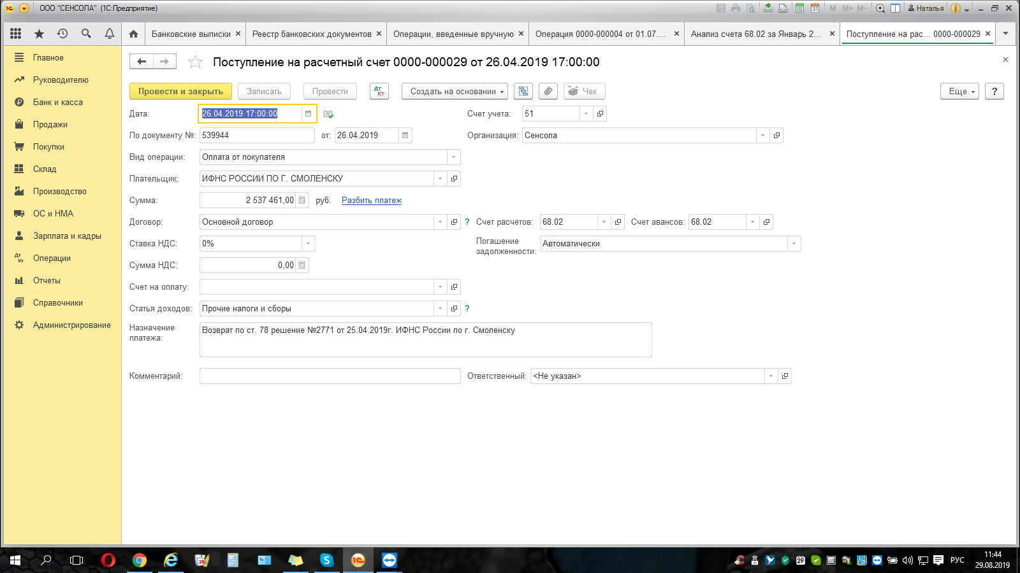
В поступлении на р/с был неверно указан Вид операции.

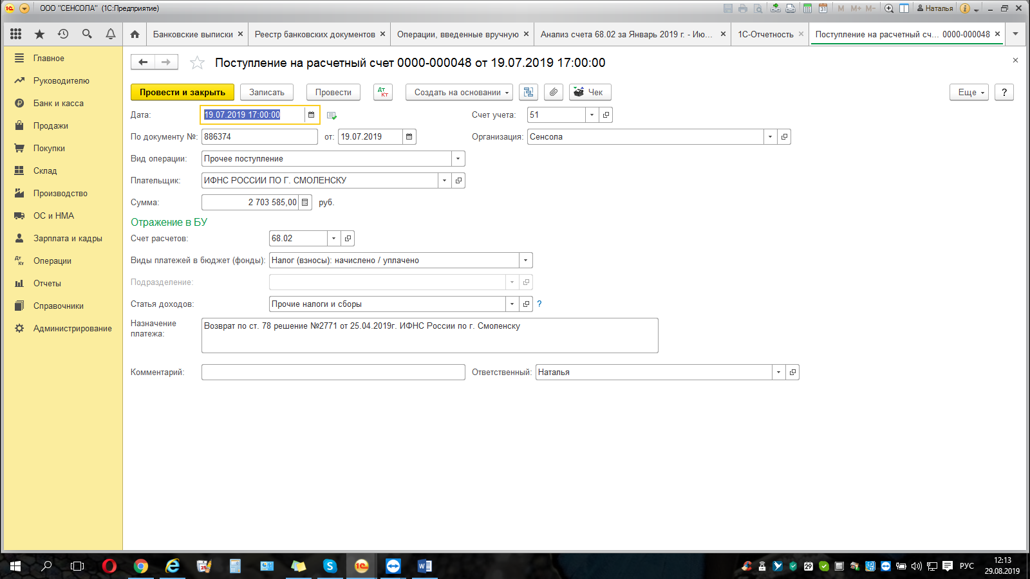
В текущем периоде поступление на р/с исправили
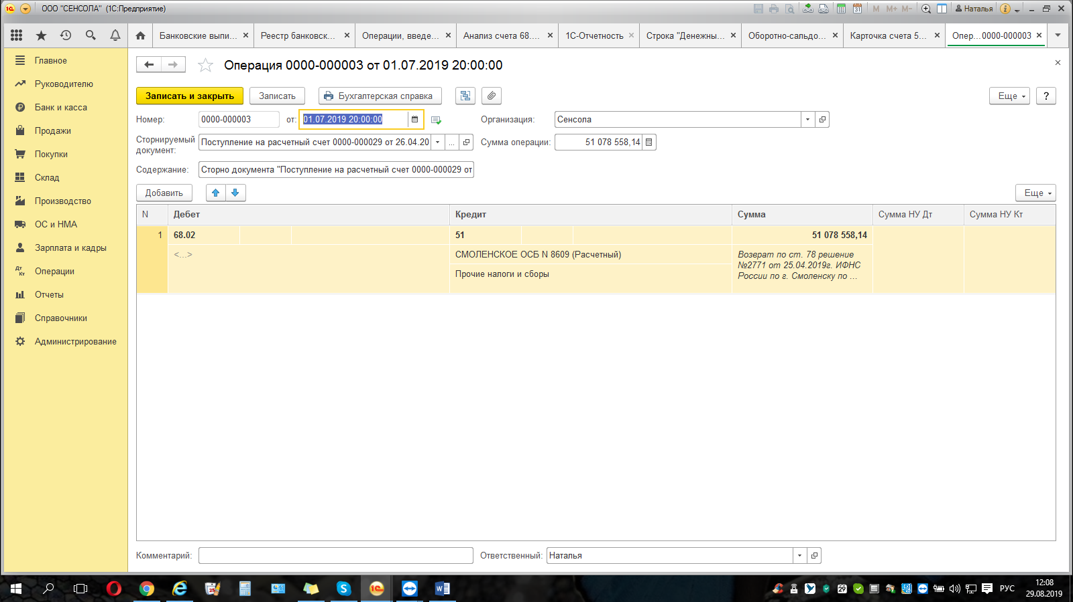
Т.к. вносить исправления в предыдущие периоды мы не имеем права, пользуясь тем, что мы малое предприятие и в учетной политике прописана возможность исправления ошибки без ретроспективного пересчета, сделано Сторно всех поступлений на общую сумму (или надо было делать Сторно на каждое поступление отдельно?)

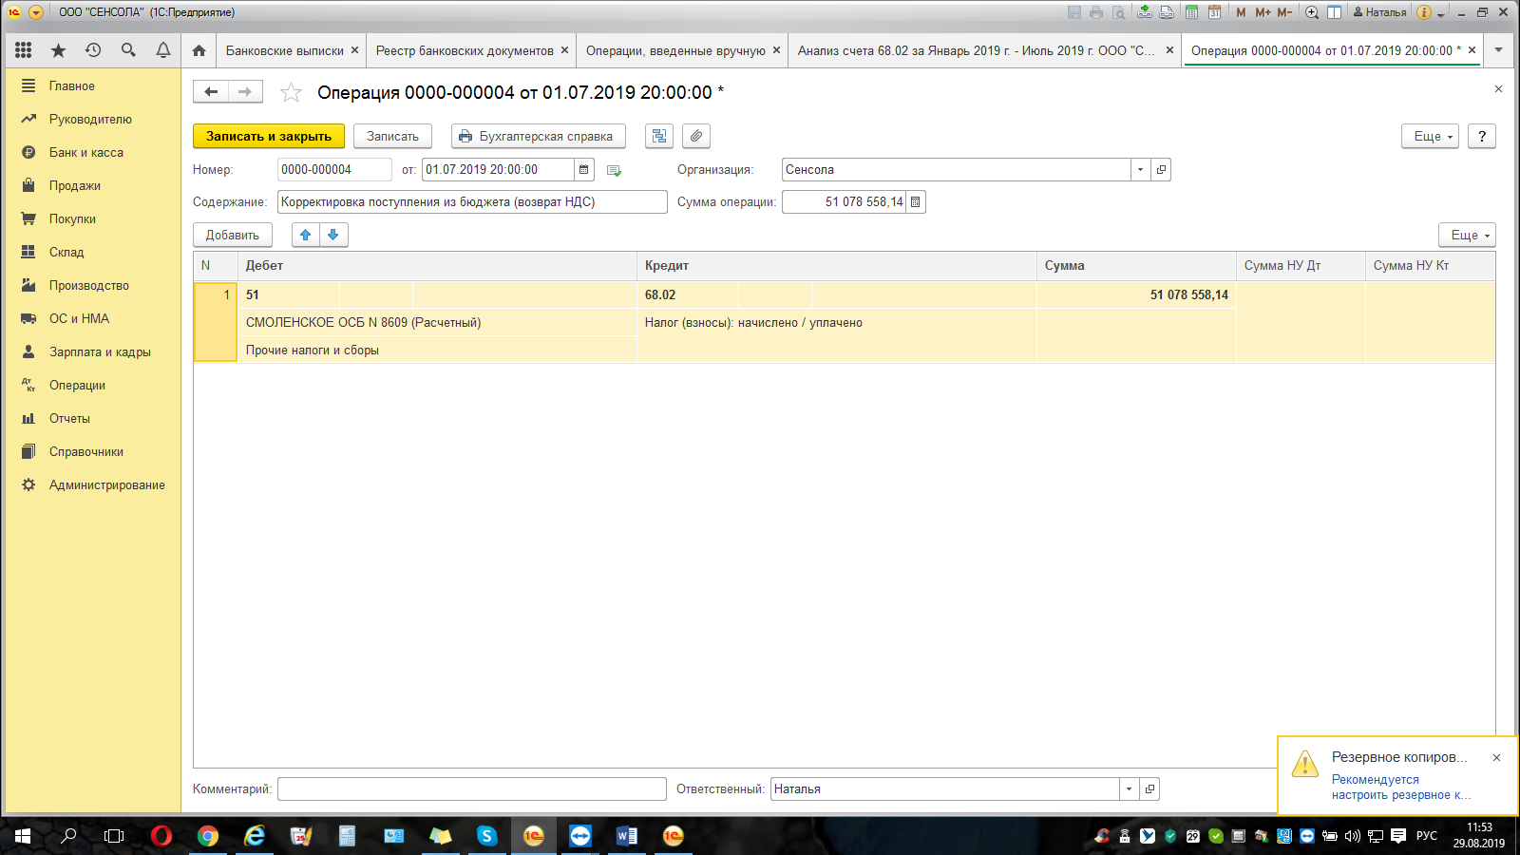
Провели корректировку поступления на р/с

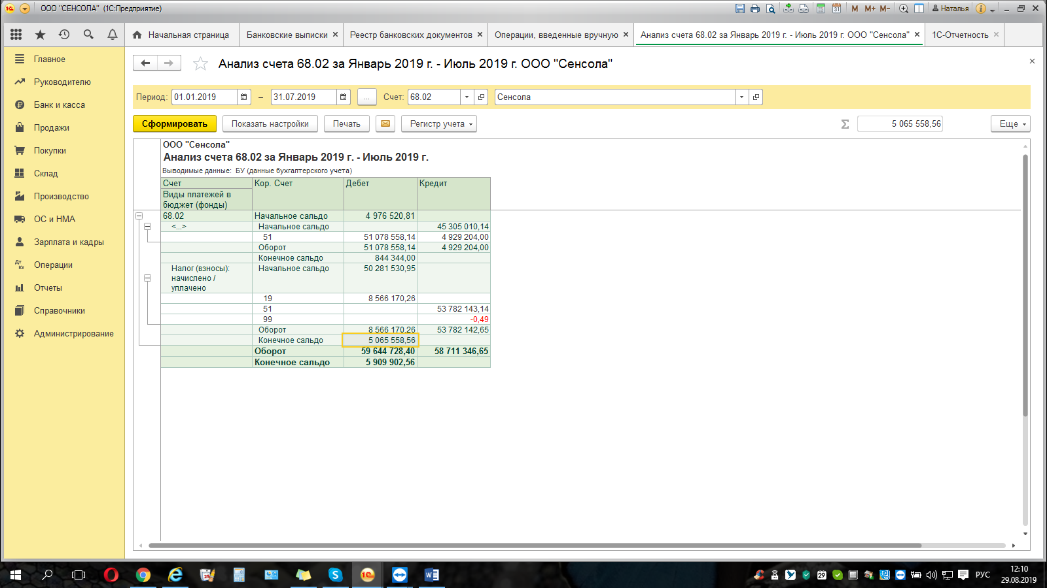
В текущем периоде отразились изменения по конечному сальдо.

